Blok tematyczny: Dbamy o naszą planetę
Temat dnia: Jestem przyjacielem przyrody!
Grupa wiekowa: 4-latki
Data: 20.04.2020 r.

Cele ogólne:
- rozwijanie u dzieci spostrzegawczości i koncentracji uwagi;
- rozwijanie umiejętności orientowania się w przestrzeni i w schemacie własnego ciała.

Cele szczegółowe:
Dziecko:
- bierze aktywny udział w zabawach ruchowych, wykonuje polecenia, reaguje na sygnały dźwiękowe i słowne, gesty, naśladuje ruchy, śpiewa i tańczy;
- uważnie słucha i wypowiada się na temat tekstu;
- odpowiada na pytania;
- wykonuje pracę według instrukcji;
- relaksuje się w czasie masażu;
- utrwala zdobytą wiedzę i umiejętności;
- prawidłowo wyklaskuje sylaby;
- przelicza elementy.

Środki dydaktyczne: tekst wierszyka „Powitanka”; nagranie piosenki „Biedronka i muchomor” z kanału Śpiewające Brzdące; tekst opowiadania Janiny Krzemienieckiej i Barbary Lewandowskiej pt. „Wielka przygoda małej Zosi”; zdjęcia biedronki, chrząszcza, pszczoły, osy, pająka, nartnika, karpia i mrówki; wycinanka – znaczek lub karta z wyprawki numer 42, nożyczki, klej, dwustronna taśma klejąca, tekst wierszyka pt. „Pajączek”, kredki, karta pracy.

Przebieg zajęć:
- „Powitanka” – wierszyk na powitanie.
Dzieci recytują wierszyk wykonując wymienione gesty.
Powitania nadszedł czas,
miło dzisiaj widzieć Was!
Ręce w górę, mały skok,
teraz w górę - hop, hop, hop!

- „Biedronka i muchomor” – piosenka do posłuchania.
Link do piosenki:
https://www.youtube.com/watch?v=IMXHCmLDkZE&list=OLAK5uy_n8H7Bl6gKQg377Evp3xdD4q7OWf5WlfoU&index=27

- „Uciekające pszczoły” – zabawa orientacyjno-porządkowa.
Dzieci biegają swobodnie po sali, układając ręce jak „skrzydełka” i bzycząc – są pszczołami. Jedno dziecko jest niedźwiedziem – krąży powoli między pszczołami. Na hasło: Niedźwiedź szuka miodu!, pszczoły zatrzymują się i nie mogą się poruszać. Niedźwiedź chodzi i sprawdza, czy ktoś się poruszył – jeśli tak, musi usiąść na dywanie. Pszczoły znów latają, a niedźwiedź krąży spokojnie między nimi.
- „Czy jestem przyjacielem przyrody?” – formułowanie odpowiedzi na pytanie na podstawie doświadczeń dzieci oraz opowiadania Janiny Krzemienieckiej i Barbary Lewandowskiej pt. „Wielka przygoda małej Zosi”.
Zanim zaczniemy czytać, prosimy dziecko o wycięcie zdjęć (biedronki, chrząszcza, pszczoły, osy, pająka, nartnika, karpia i mrówki), które znajdują się w załączniku. W trakcie czytania zadajemy dzieciom pytania (w tekście zaznaczone na zielono) i prosimy o wskazanie zdjęcia ze zwierzątkami, o których była mowa.
Tekst opowiadania znajduje się poniżej lub w linku (wersja z ilustracjami):
http://zbajkaprzezswiat.blogspot.com/2018/08/wielka-przygoda-maej-zosi-z-serii.html

„Wielka przygoda małej Zosi”
Janina Krzemieniecka i Barbara Lewandowska
Biedronka – Kropeczka mieszkała na łące pod listkiem koniczyny. Dobrze jej tu było. Przeszła na łąkę Zosia. Posadziła małą biedroneczkę na dłoni i powiedziała:
– Masz czerwoną sukienkę, to i domek musisz mieć czerwony. I zamknęła Kropeczkę w pudełku od zapałek. Były tu cztery gładkie ściany, ale nie było koniczyny ani grzejącego słonka, ani błękitnego nieba.
Czy Zosię można nazwać przyjacielem przyrody? Dlaczego?
A kiedy wieczorem Zosia zasnęła, poczuła nagle, że robi się coraz to mniejsza i mniejsza… Wreszcie była tak malutka, że mogłaby się wykąpać w mamusinym naparstku jak w wannie.
Wtedy przyszła do niej Kropeczka.
– Chodź ze mną – powiedziała.
I Zosia poszła z biedronką na łąkę. Teraz trawy wydawały jej się wielkie jak drzewa. Szumiały jak las. Z gęstwiny wyszedł ogromny chrząszcz.
– Kto mi spać przeszkadza? – mruczał rozgniewany.
Zosia przestraszyła się jego groźnych rogów. Zaczęła uciekać co sił w małych nóżkach. O mało nie wpadła w gęstą sieć pająka! W tej sieci siedziała zapłakana pszczoła.
– Uwolnię cię, nie płacz… – obiecała Zosia.
Małymi paluszkami rozrywa nitki. Prędko, prędko, bo pająk może wrócić lada chwila! Oho! Już nadchodzi! Z daleka krzyczy: „ Ja wam dam!, Ja wam dam!”.
Może sobie krzyczeć! Nic już nie zrobi ani pszczole, ani Zosi! Pszczoła poleciała z Zosią do ula. Strażniczka zaprowadziła je do królowej. Opowiedziała Zosia o całej przygodzie.
– Bzum – bzum – bzum – zabrzęczała królowa. Jesteś bardzo dzielna Zosiu. A w nagrodę weź dwa dzbany miodu.
Co się stało, gdy Zosia zasnęła? Jakie zwierzęta spotkała Zosia?
Wyszła Zosia z ula. Dźwiga dzbany. Miodek pachnie znakomicie. Spróbowała raz i drugi… Nie zdążyła po raz trzeci oblizać paluszków, bo z wielkim szumem i bzykaniem nadleciały osy – łakomczuchy. W mig wylizały dzbany i dalejże gonić Zosię! A żądła miały ostre jak szpileczki!
Kto wie, co by się z Zosią stało, gdyby Kropeczka nie przybiegła na pomoc.
– Siadaj mi na grzbiecie! – zawołała. Rozwinęła skrzydełka i… frunęła wysoko.
– Już mnie nie złapiecie, obrzydliwe osy! – cieszyła się Zosia. – Zaraz wam pokażę: „Zyg, zyg, marcheweczka”… Podniosła rączki i… poleciała w dół! Chlup! Wpadła w środek ogromnego stawu. Karp, który tu mieszkał, bardzo się zdziwił:
„Jeszcze takiej ryby nigdy nie widziałem. Może zjeść ją na śniadanie?”.
Nie zjesz, karpiu, Zosi, bo po wędce już ucieka na powierzchnię wody!
Usiadła na listku jak na wysepce. I martwi się: „Kto mi pomoże dopłynąć do brzegu?”.
– Ja! – powiedział nartnik. – Przecież umiem sunąć po wodzie!
Siadła Zosia nartnikowi na grzbiecie. Za chwilę była na brzegu.
Spotkała tu pracowite mrówki.
– Co robicie? – spytała.
Ale mrówki nie miały czasu na rozmowę. Naprawiały mrowisko, które nocą popsuł deszcz. Pomagała im Zosia w pracy.
A potem pokazały jej mrówki całe mrowisko. Taki był tam ruch i gwar, jak na ulicach prawdziwego miasta!
Najbardziej podobał się Zosi żłobek. Tu wylęgały się z jajeczek małe mrówki. Opiekowała się nimi Zosia, dopóki nie podrosły. A kiedy już umiały chodzić, poszła z nimi na spacer. Wesoło bawiły się na łące.
Jakie zwierzęta spotkała Zosia?
Nagle rozległ się hałas, tupanie. To chłopcy przybiegli na łąkę z siatką na motyle. Uciekły mrówki. Zosia schowała się pod listkiem.
Zaszumiało, zahuczało, zachwiał się listek i… już Zosia zaplątana w gęstą siatkę! Na próżno krzyczała. Głos miała cichy jak szelest trawki. Nikt jej nie słyszał.
– Masz czerwoną sukienkę, to i domek musisz mieć czerwony – powiedział chłopiec.
I zamknął ją w pudełku od zapałek.
Były tu cztery gładkie ściany, ale nie było zielonego listka ani grzejącego słońca, ani błękitnego nieba. I wtedy Zosia obudziła się. A potem otworzyła pudełko.
– Biedroneczko – Kropeczko, leć na łąkę do pachnącej koniczyny, błękitnego nieba i grzejącego słonka!

Pytania do tekstu:
- Co się stało, gdy dzieci złapały Zosię w siatkę na motyle?
- Co zrobiła Zosia, gdy się obudziła?
- Jak zachowuje się przyjaciel przyrody?
- Czy jestem przyjacielem przyrody?
Dzieci odpowiadając na ostatnie dwa pytania mogą uzasadnić swoją odpowiedź przykładami.

- „Znaczek – jestem przyjacielem przyrody” – wykonanie znaczka.
W załączniku znajdują się elementy, które należy wyciąć i przykleić (dziecko wybiera co chce przykleić) na duże kółko z sercem w środku. Z drugiej strony naklejamy kawałek taśmy dwustronnej, dzięki której możemy dziecku przyczepić znaczek.
Jeśli ktoś posiada to jest to karta z wyprawki numer 42. Wtedy wykonujemy polecenie z karty.

- „Pajączek” – masaż relaksacyjny.
Siadamy jedna osoba za drugą. Druga wykonuje masaż na plecach pierwszej, po czym się zamieniamy. Czytamy tekst i wykonujemy ruchy opisane niebieskim kolorem.

„Wspinał się pajączek po rynnie.
Wędrujemy palcami po plecach drugiej osoby od dołu ku górze
Spadł wielki deszcz i zmył pajączka.
Układamy obie dłonie płasko na plecach i szybko przesuwamy je w dół.
Zaświeciło słoneczko.
Masujemy plecy ruchem okrężnym.
Wysuszyło pajączka, rynnę i…
Masujemy plecy tak długo, aż poczujemy ciepło.
Dalej się wspinał pajączek po rynnie”.
Zaczynamy masaż od początku.

- Zajęcia rozwijające:
Sylabizowanie – pokazujemy dzieciom zdjęcia zwierzątek i prosimy, aby wyklaskało kolejne sylaby z nazw zwierząt.
Karta pracy – przeliczanie elementów.
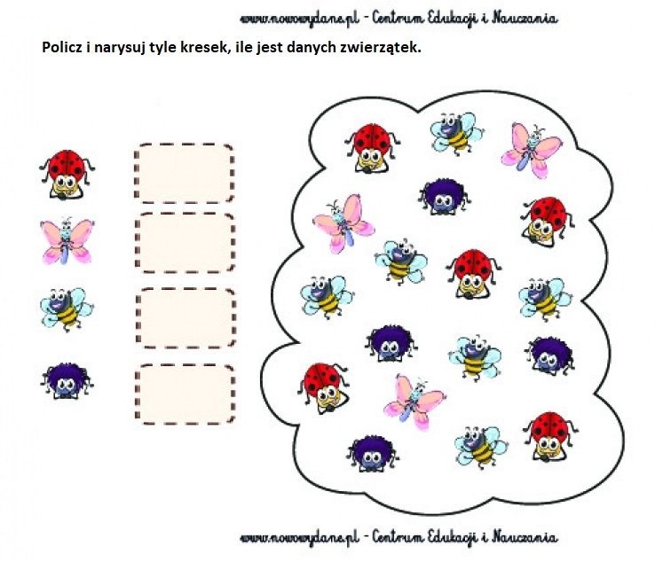

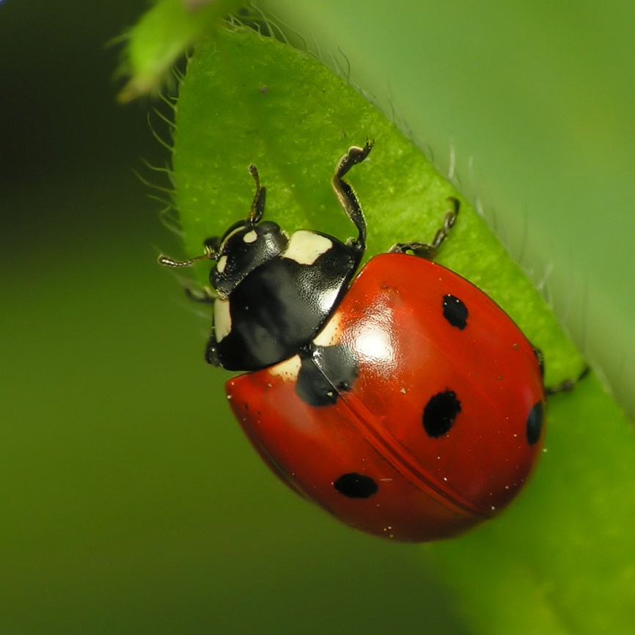
Biedronka
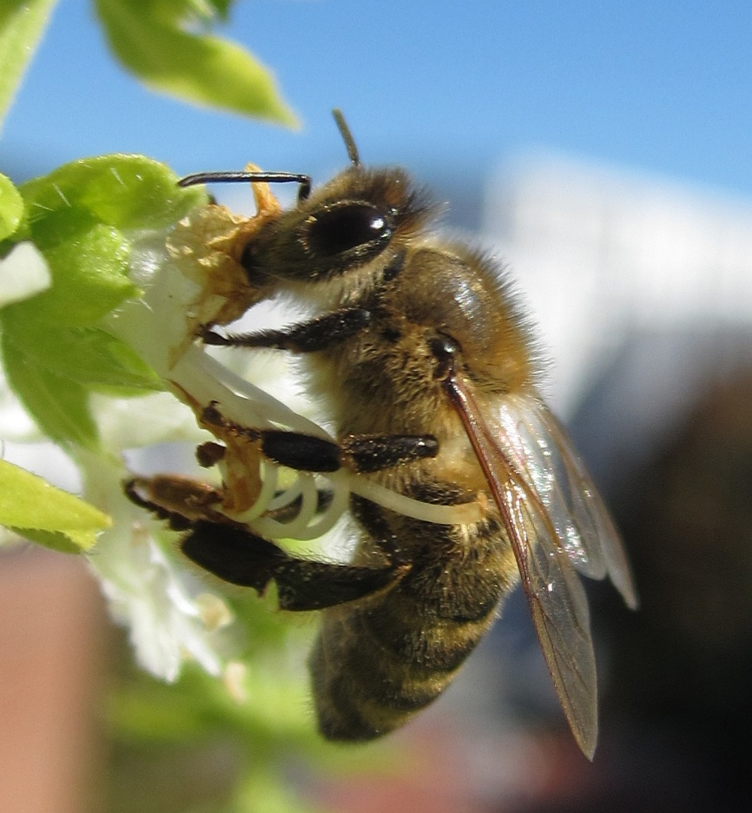
Pszczoła
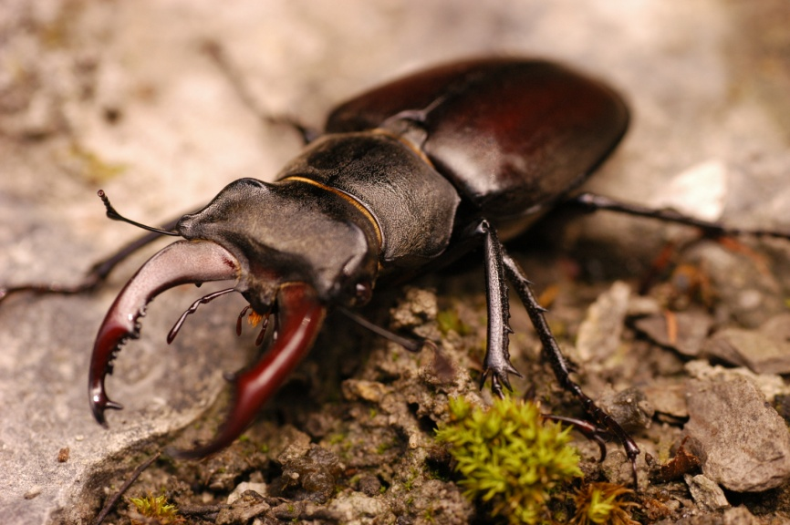
Chrząszcz
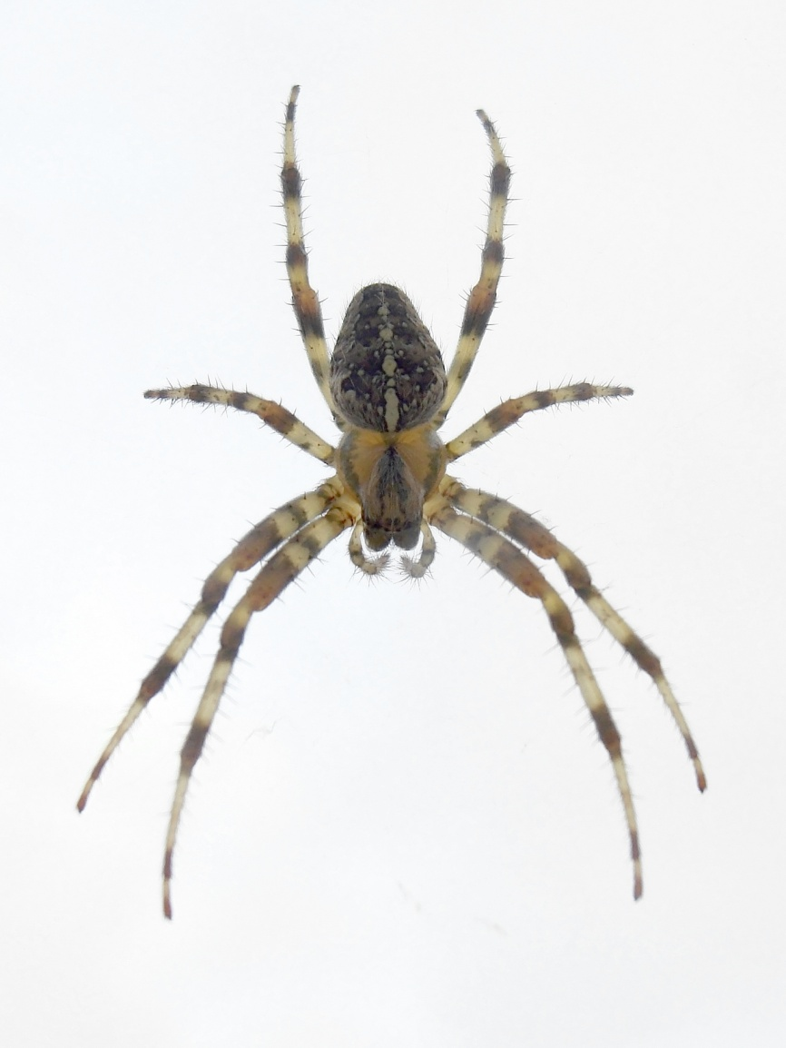
Pająk
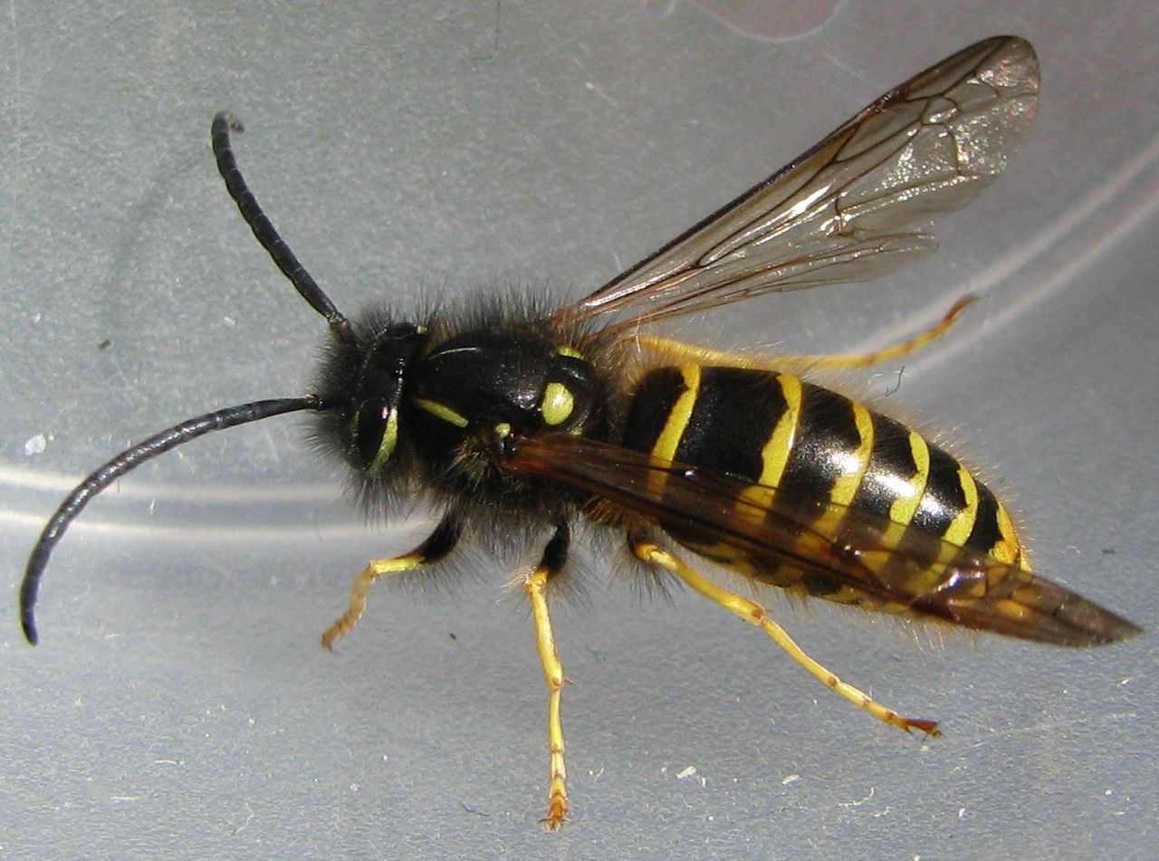
Osa
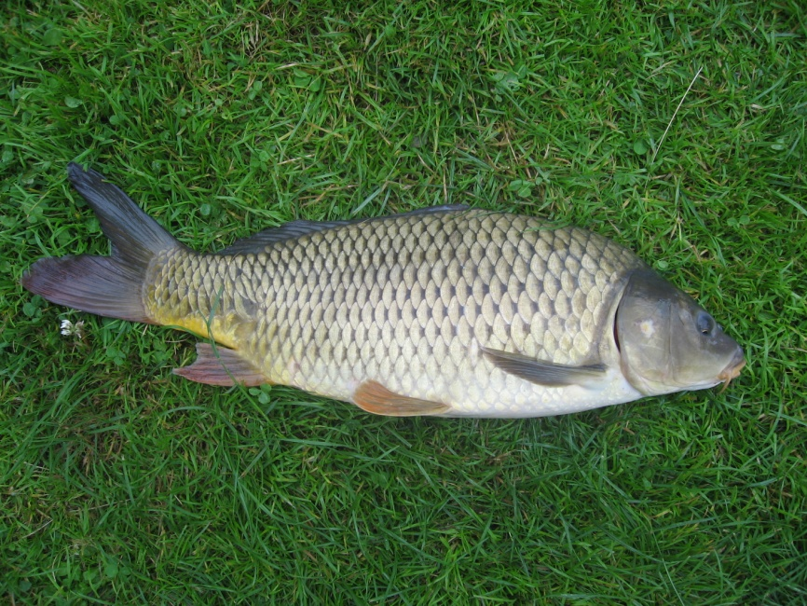
Karp
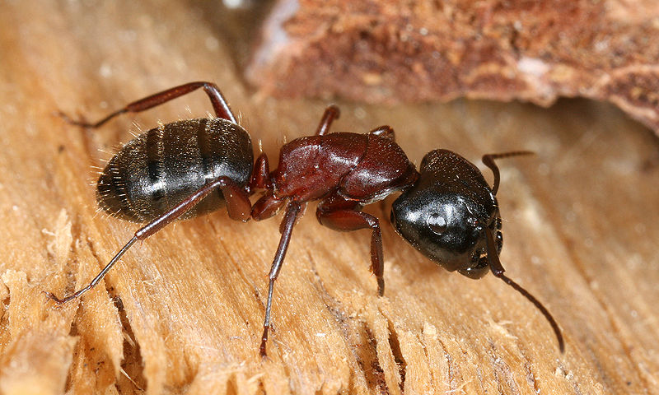
Mrówka
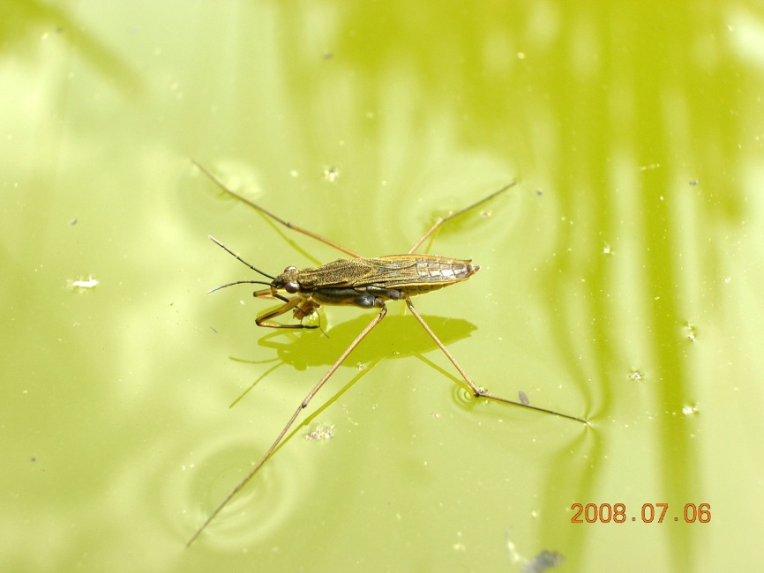
Nartnik

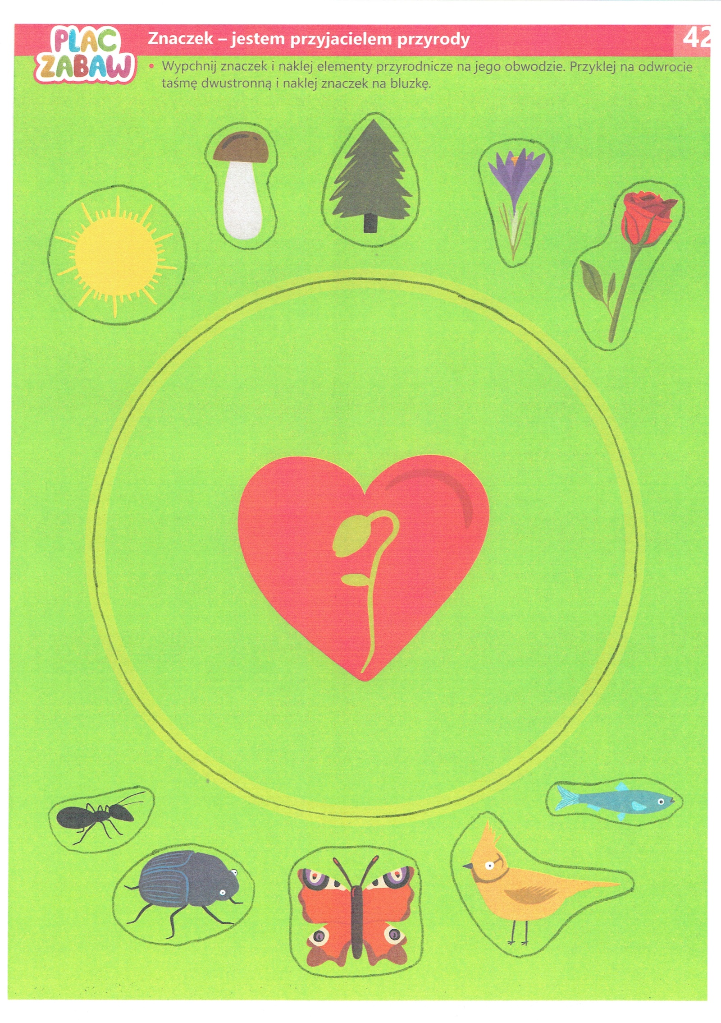
Znaczek – jestem przyjacielem przyrody

